计算机网络仿真实验02：访问Web服务器(加深对网络体系结构的理解)
https://www.bilibili.com/video/BV1At411f7H9

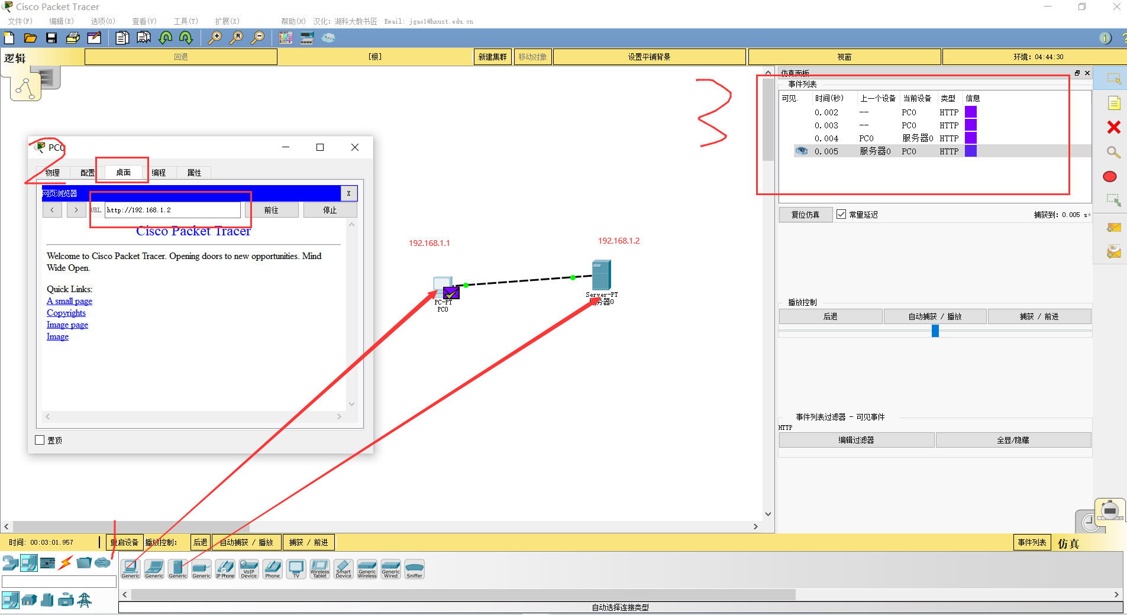

计算机网络仿真实验03：MAC地址，IP地址，ARP协议
https://www.bilibili.com/video/BV1At411f7ck
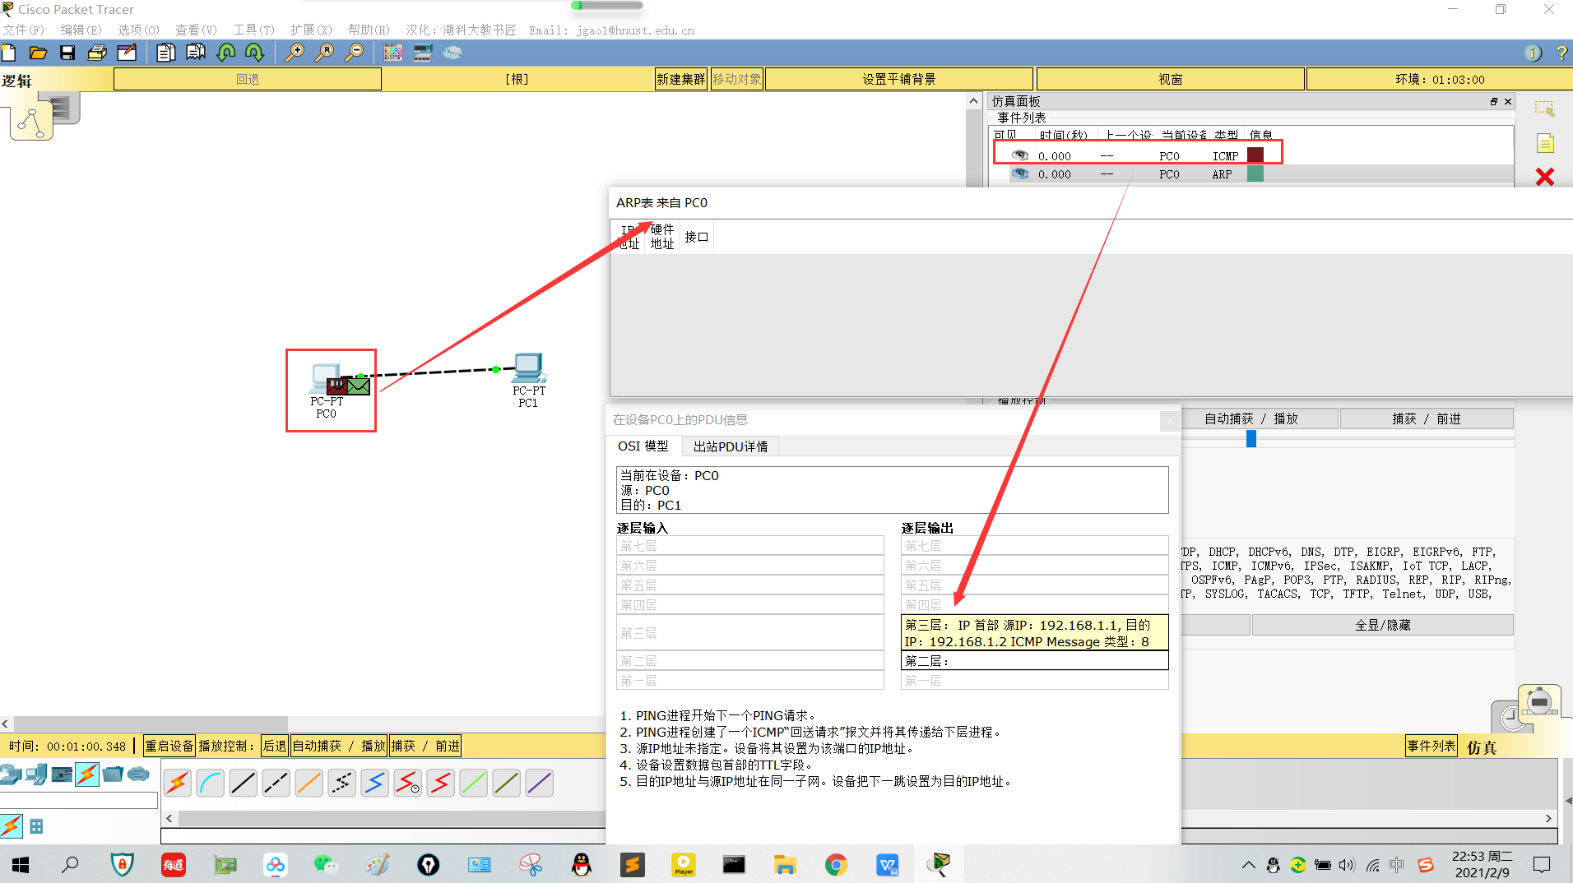
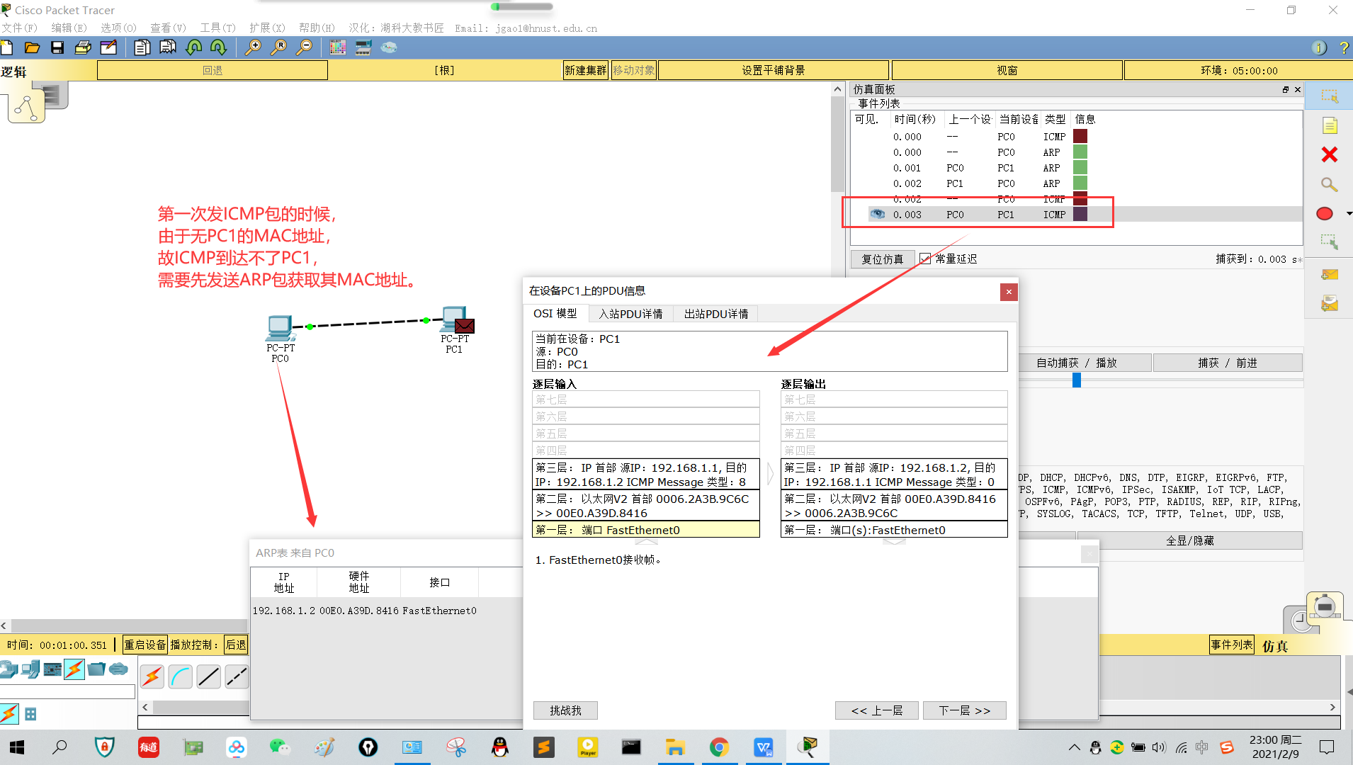

计算机网络仿真实验04：总线型以太网的特性（广播，竞争总线，冲突）
https://www.bilibili.com/video/BV1wt411f72v
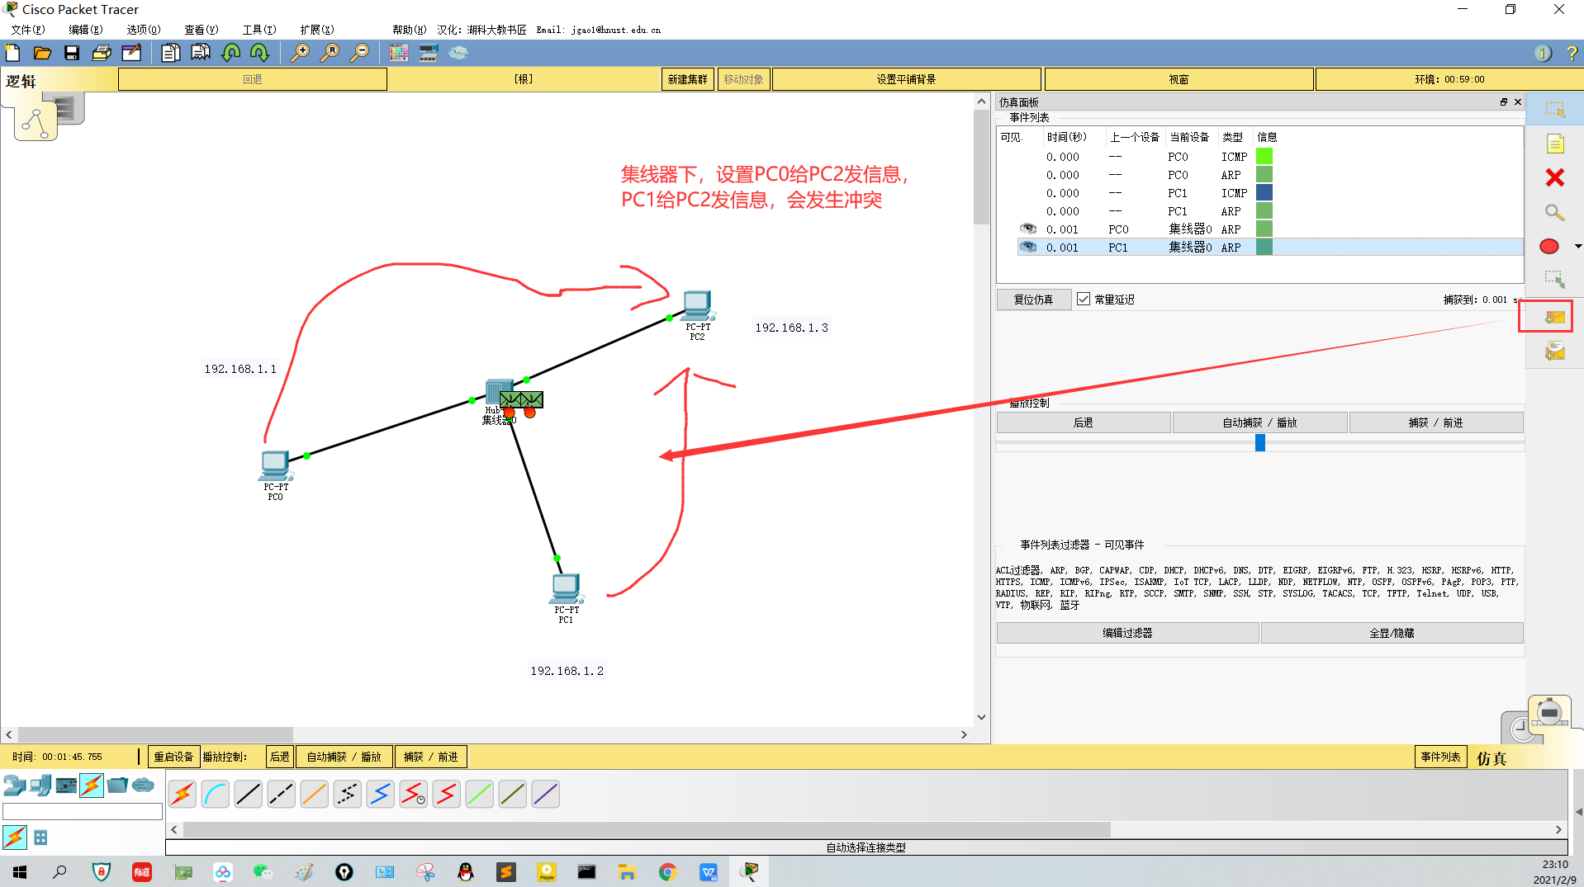

计算机网络仿真实验05：集线器和交换机的区别

（集线器或交换机经过一次学习之后，第二次之后才能显示实验特性）
https://www.bilibili.com/video/BV15t411f7Dk
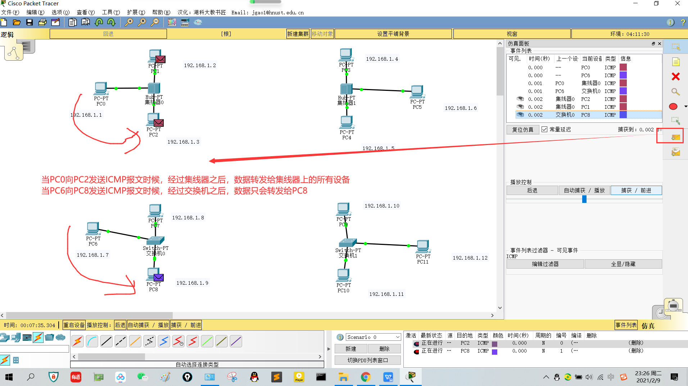
实验（一）单播帧下，交换机集线器的区别
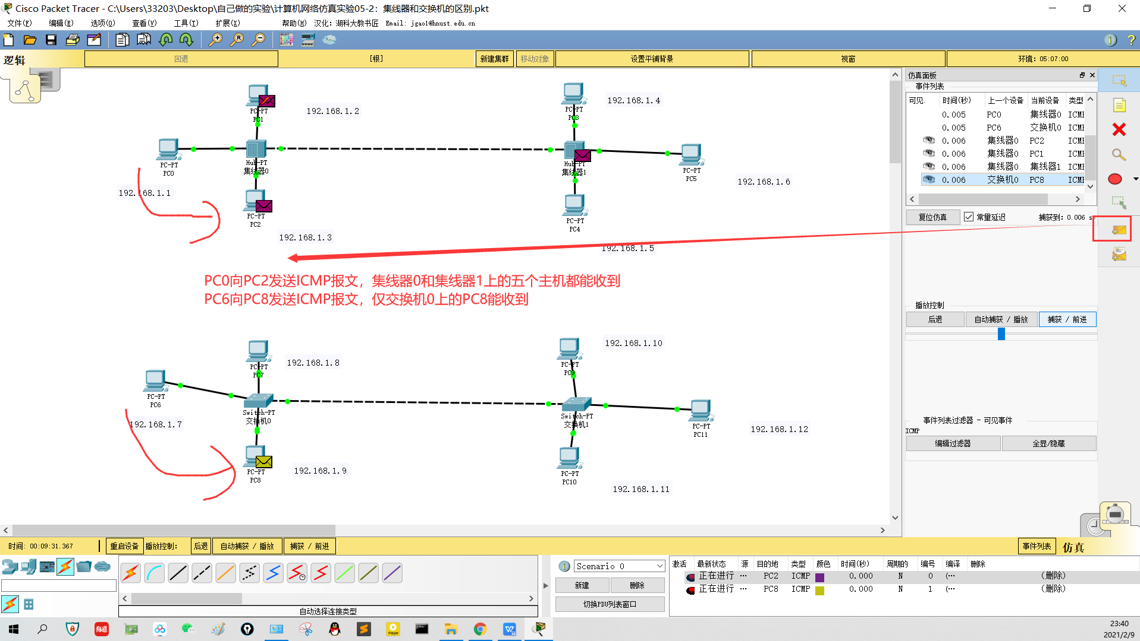
实验（二）单播帧下，交换机集线器的区别
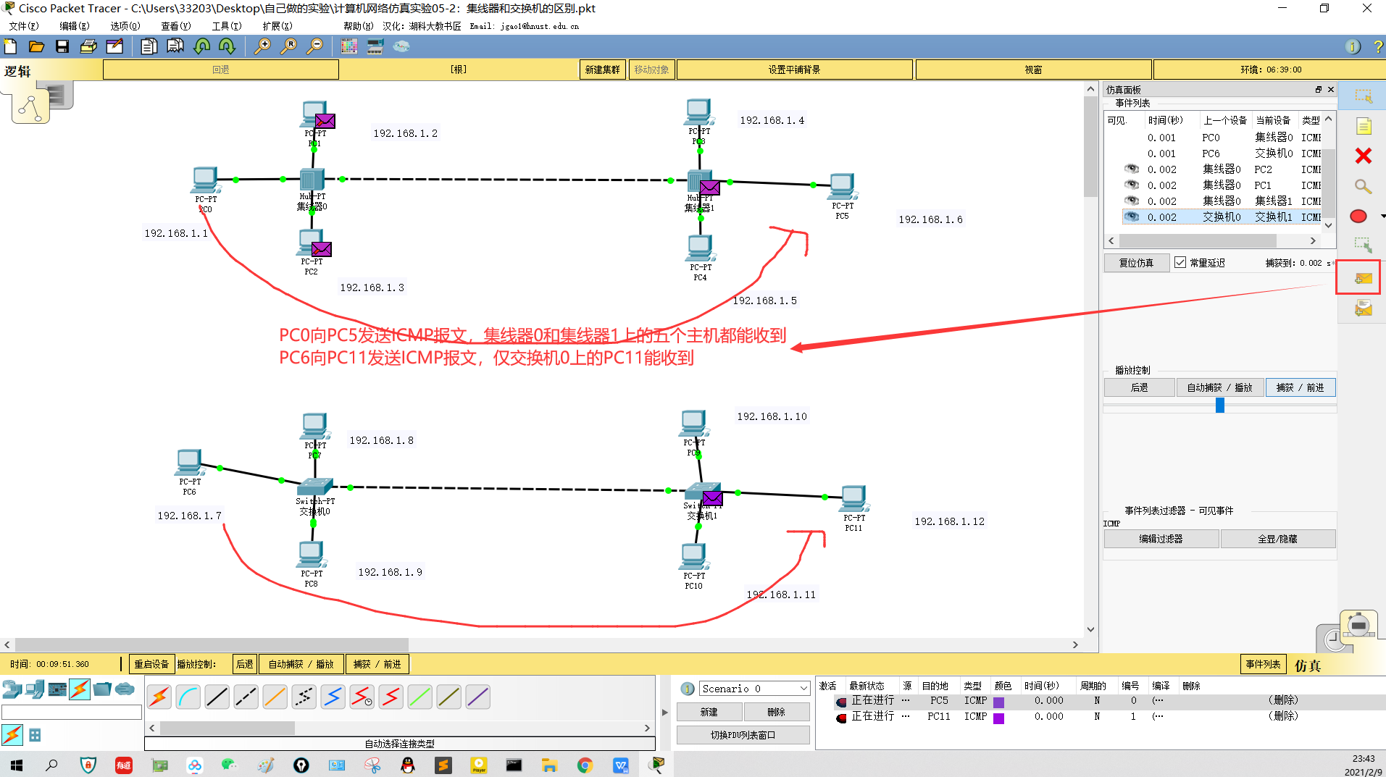
实验（二）单播帧下，交换机集线器的区别
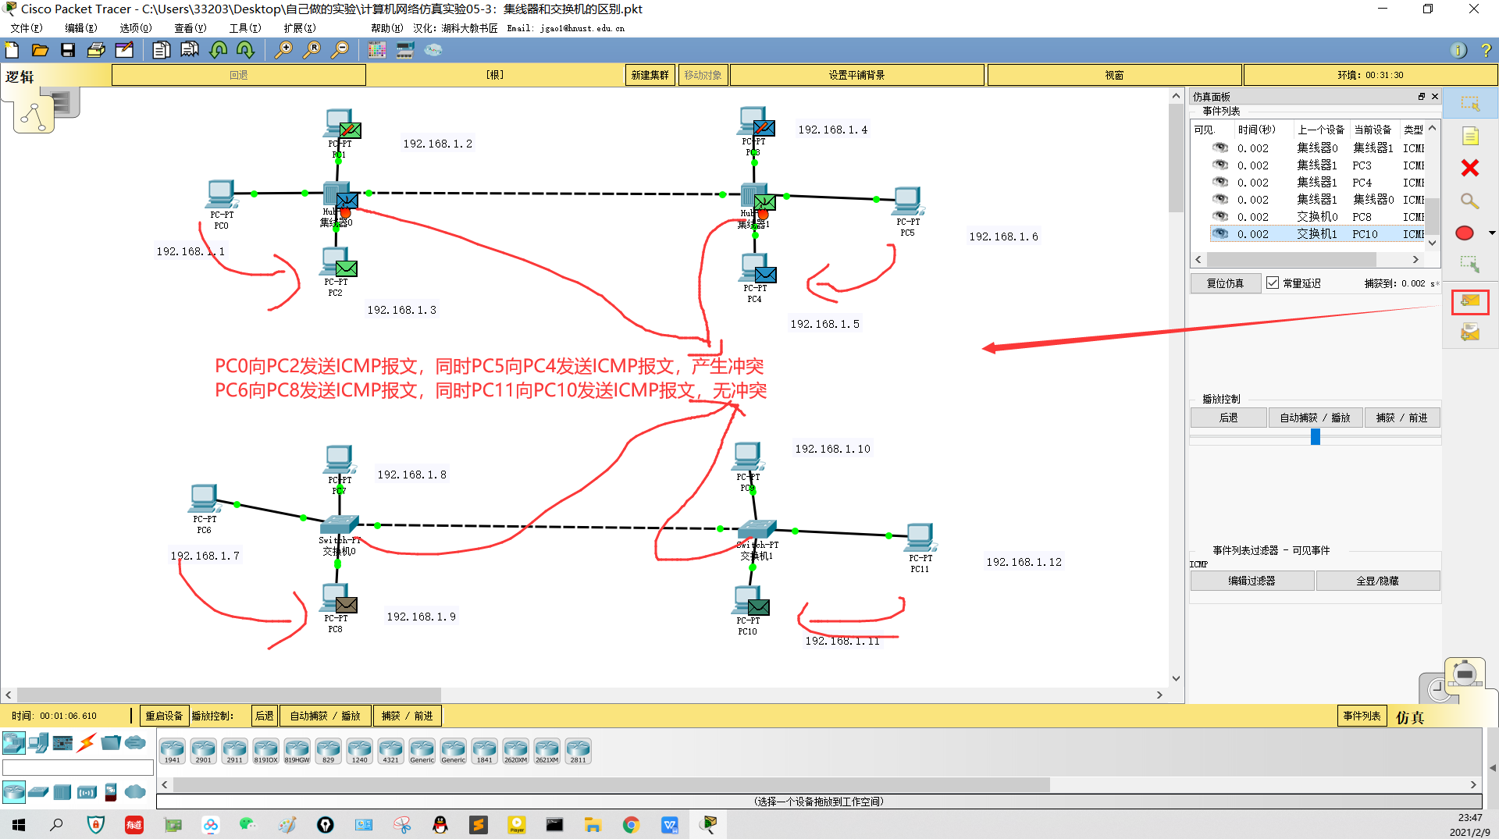
实验（三）单播帧下，交换机集线器的区别
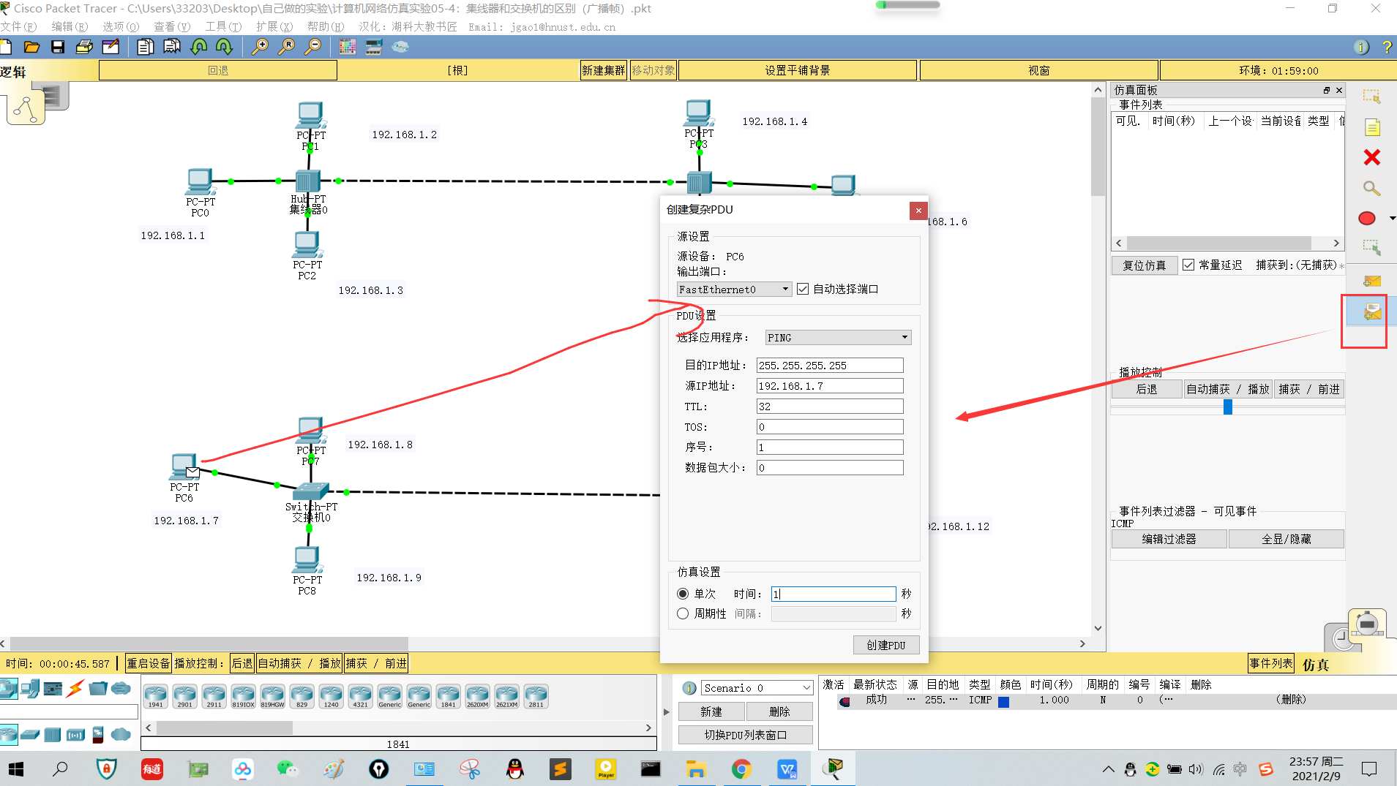
实验（四）广播帧需创建复杂PDU

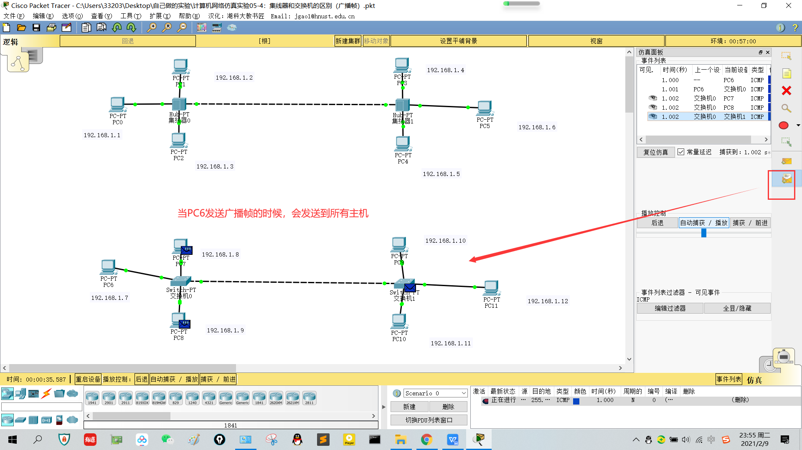
实验（四）广播帧需创建复杂PDU
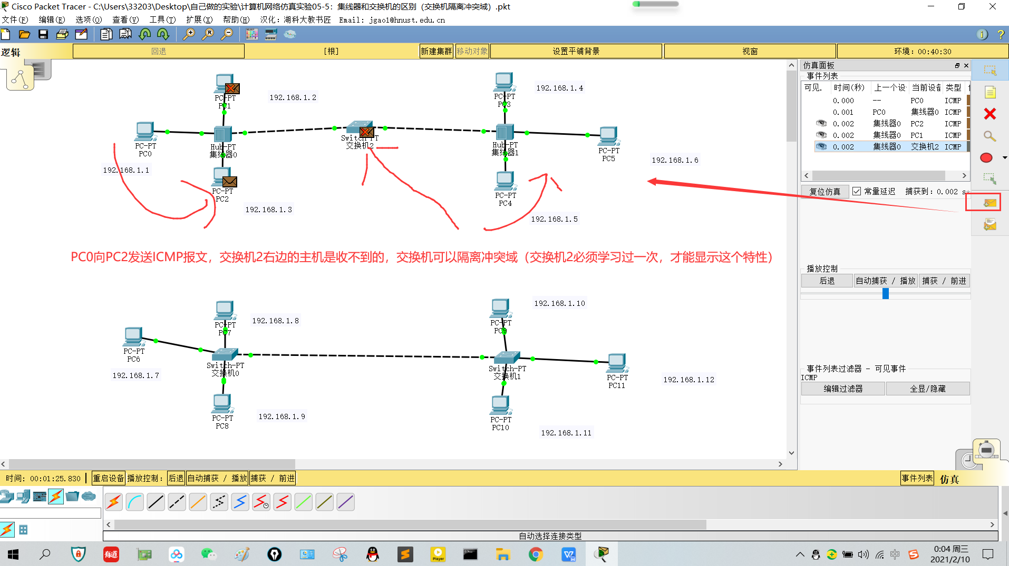
实验（五）交换机隔离冲突域

